 | Ministério da Educação  Universidade Tecnológica Federal do Paraná  Campus Pato Branco  Especialização em Programação para Dispositivos Móveis

Pato Branco, 10 de agosto de 2024.

Android Aplicado

Desenvolver um aplicativo de Fluxo de Caixa para controle de contas a pagar e receber, conforme layout que segue:
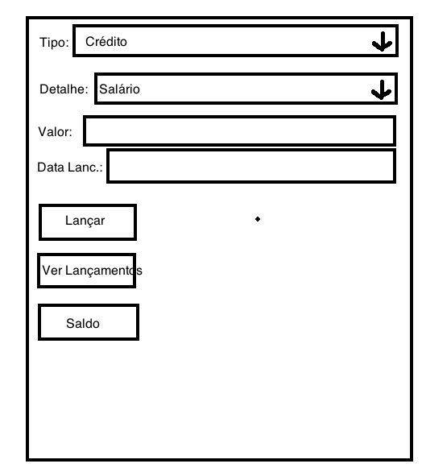
O usuário pode escolher entre os dois tipos: Crédito e Débito. Escolhendo crédito, o mesmo poderá escolher em detalhe entre Salário ou Extras. Escolhendo Debito pode escolher entre Alimentação, Transporte, Saúde ou Moradia.

Ao lançar, o registro deve ser armazenado em um banco de dados SQLite.

Ao clicar em lançamento, deve mostrar todos os registros existentes no banco, conforme layout:

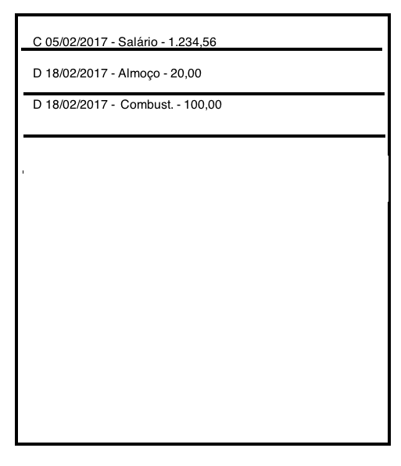
Ao clicar em saldo, deve apresentar em um Dialog a soma dos crédito menos a soma dos débitos.

